МИНИСТЕРСТВО НАУКИ И ВЫСШЕГО ОБРАЗОВАНИЯ РОССИЙСКОЙ ФЕДЕРАЦИИ
федеральное государственное автономное образовательное учреждение высшего образования
«САНКТ-ПЕТЕРБУРГСКИЙ ГОСУДАРСТВЕННЫЙ УНИВЕРСИТЕТ
АЭРОКОСМИЧЕСКОГО ПРИБОРОСТРОЕНИЯ»
КАФЕДРА № 44
ОТЧЕТ
ЗАЩИЩЕН С ОЦЕНКОЙ
ПРЕПОДАВАТЕЛЬ
старший преподаватель |  |  |  | Н.А. Соловьева
должность, уч. Степень, звание |  | подпись, дата |  | инициалы, фамилия

ОТЧЕТ О ЛАБОРАТОРНОЙ РАБОТЕ №4
РАЗРАБОТКА МОДЕЛИ СУЩНОСТЬ-СВЯЗЬ

по курсу: ТЕХНОЛОГИИ ПРОГРАММИРОВАНИЯ
РАБОТУ ВЫПОЛНИЛ
СТУДЕНТ ГР. № | 4341 |  |  |  | Е.П. Березин
 |  |  | подпись, дата |  | инициалы, фамилия

Санкт-Петербург
2025
Лабораторная работа № 4
«Разработка модели сущность-связь»
по курсу «Технология программирования». Весенний семестр

Задание
1. Для темы, выбранной в начале семестра, разработать концептуальную модель «сущность-связь». Модель должна содержать не менее 10 сущностей. В каждой сущности не менее 3 атрибутов. В одной из сущностей должен быть составной ключ. Одна связь должна быть ключевой. В каждой сущности указать ключ. Все сущности должны находиться в 3 нормальной форме.

2. Преобразовать концептуальную модель в физическую:
- для связи 1:М в таблицу добавить внешние ключи,
- преобразовать связь М:М,
- преобразовать ключевую связь,
- указать тип данных для атрибутов.

3. написать (получить автоматически) сценарий на языке SQL для генерации 5 таблиц.

Номер варианта – 16
Организация соревнований
Организация соревнований – это масштабный процесс, который требует планирования и разработки подробной программы проведения соревнования. Программа проведения соревнования предполагает распределение этапов во времени, с указанием ответственных по выполнению. Помимо этого, организация подобного рода мероприятий предполагает множество услуг различной направленности и, как следствие, множество разных поставщиков услуг и координации их взаимодействия. Координация и логистика – это самый важный этап в организации проведения соревнований, так как неслаженная работа исполнителей может привести к большим неприятностям, от выхода из временного графика, до полного срыва. Не стоит забывать и про то, что для соревнований нужно привлечь большое количество персонала: администрация, судьи, медработники, ведущие на церемонии открытия и закрытия соревнований и т.д.

Концептуальная модель

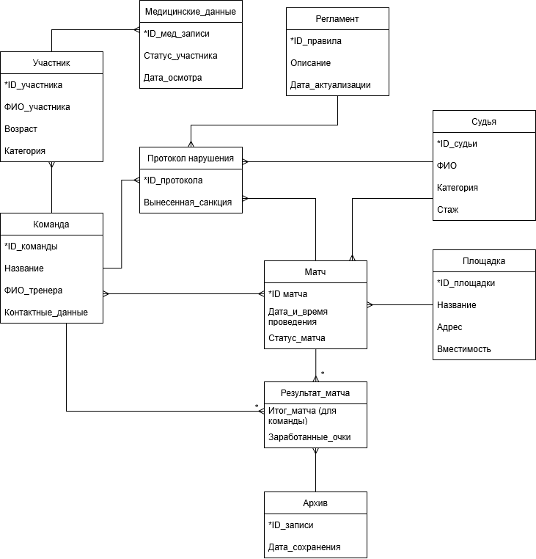

Физическая модель
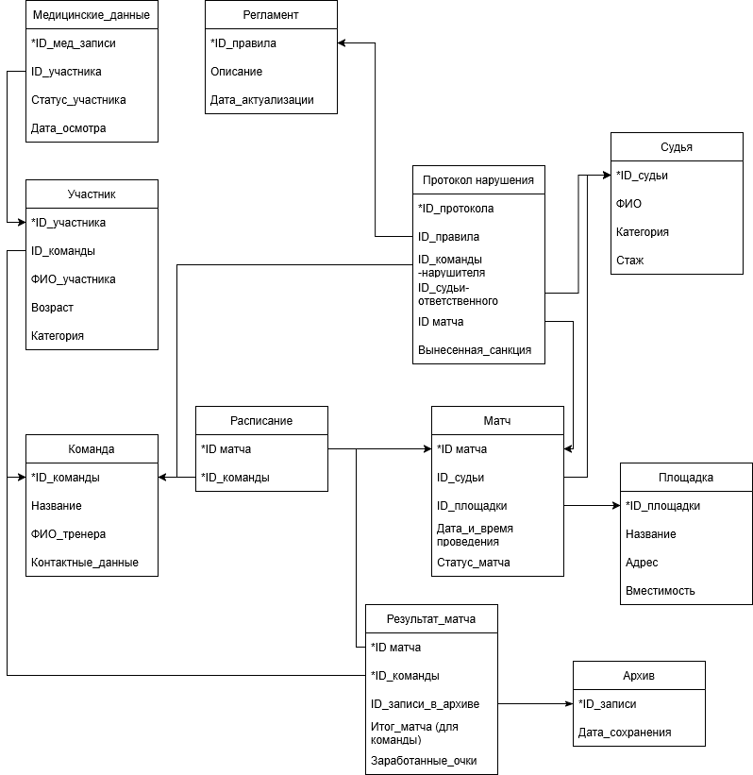

Сценарий на SQL:
CREATE TABLE Команда(
ID_команды INTEGER PRIMARY KEY,
Название VARCHAR(50) NOT NULL,
ФИО_тренера VARCHAR(100) NOT NULL,
Контактные_данные VARCHAR(100) NOT NULL
);

CREATE TABLE Участник(
ID_участника INTEGER PRIMARY KEY,
ID_команды INTEGER NOT NULL,
ФИО_участника VARCHAR(100) NOT NULL,
Возраст INTEGER NOT NULL CHECK(Возраст BETWEEN 18 AND 30),
Категория VARCHAR(20) NOT NULL DEFAULT 'Любитель',
FOREIGN KEY (ID_команды) REFERENCES Команда(ID_команды)
);

CREATE TABLE Медецинские_данные(
ID_мед_записи INTEGER PRIMARY KEY,
ID_участника INTEGER NOT NULL,
Статус_участника VARCHAR(20) NOT NULL DEFAULT 'Допущен',
Дата_осмотра DATE NOT NULL,
FOREIGN KEY (ID_участника) REFERENCES Участник(ID_участника)
);

CREATE TABLE Площадка(
ID_площадки INTEGER PRIMARY KEY,
Название VARCHAR(50) NOT NULL,
Адрес VARCHAR(100) NOT NULL,
Вместимость INTEGER NOT NULL CHECK (Вместимость >=0)
);

CREATE TABLE Судья(
ID_Судьи INTEGER PRIMARY KEY,
ФИО VARCHAR(100) NOT NULL,
Категория VARCHAR(20) NOT NULL,
Стаж INTEGER NOT NULL CHECK(Стаж >=2)
);

CREATE TABLE Архив(
ID_записи INTEGER PRIMARY KEY,
Дата_сохранения DATE NOT NULL
);

CREATE TABLE Матч(
ID_матча INTEGER PRIMARY KEY,
ID_Судьи INTEGER NOT NULL REFERENCES Судья(ID_Судьи),
ID_площадки INTEGER NOT NULL REFERENCES Площадка(ID_площадки),
Дата_и_время_проведения DATE NOT NULL,
Статус_матча VARCHAR(20) NOT NULL DEFAULT 'Запланирован'
);

CREATE TABLE Расписание(
ID_матча INTEGER NOT NULL REFERENCES Матч(ID_матча),
ID_команды INTEGER NOT NULL REFERENCES Команда(ID_команды),
PRIMARY KEY (ID_матча, ID_команды)
);

CREATE TABLE Регламент(
ID_правила INTEGER PRIMARY KEY,
Описание TEXT NOT NULL,
Дата_актуализации DATE NOT NULL
);

CREATE TABLE Результат_матча(
ID_матча INTEGER NOT NULL REFERENCES Матч(ID_матча),
ID_команды INTEGER NOT NULL REFERENCES Команда(ID_команды),
ID_записи_в_архиве INTEGER NOT NULL REFERENCES Архив(ID_записи),
Итог_матча VARCHAR(10) NOT NULL DEFAULT 'Поражение',
PRIMARY KEY (ID_матча, ID_команды)
);

CREATE TABLE Протокол_нарушения(
ID_протокола INTEGER PRIMARY KEY,
ID_правила INTEGER NOT NULL REFERENCES Регламент(ID_правила),
ID_команды_нарушителя INTEGER NOT NULL REFERENCES Команда(ID_команды),
ID_судьи_ответственного INTEGER NOT NULL REFERENCES Судья(ID_Судьи),
ID_матча INTEGER NOT NULL REFERENCES Матч(ID_матча),
Вынесенная_санкция VARCHAR(100) NOT NULL
);

